**“Gorditos S.A de R.L”**

**Primera reunión**

**Cliente**: ¡Buen día, gracias por prestarnos sus servicios de desarrollo!

**PO**: No hay problema, ese es nuestro qué hacer, ¿cuénteme qué es lo que necesita?

**Cliente**: Tengo una empresa de elaboración de concentrados, los clientes vienen y me solicitan quintales de diferentes tipos de concentrados, los registros se llevan a papel, yo compro inventario, que es la materia prima de los concentrados, yo compro maíz amarillo, soya, maíz blanco, maicillo, vitaminas, etc… la materia prima ahí está, en bodegas; según lo que el cliente me pide (los quintales de concentrados) yo saco de las bodegas los materiales (en pesor, quintales, libras, etc) , se meten a la mezcladora, y el producto es el concentrado que me solicitan…. El gran problema es que no se lleva el registro a ciencia cierta de la materia prima que se tiene, cuando se solicita concentrado, a veces nos hacemos cargo, y no sabemos si la materia prima va a alcanzar… Yo quiero un sistema donde pueda registrar toda la materia prima comprada, saber cual se me está acabando en cualquier momento, cuando el cliente haga un pedido, saber desde ese momento, que cantidad de materia prima voy a necesita y saber si se pueden sacar o no…. Si un cliente me pide por ejemplo 10 quintales de concentrado para cerdo, el sistema descontará del inventario lo que corresponde de materia prima para esos 10 quintales, es decir, tantas libras o quintales de soya, tantas libras o quintales de maíz amarillo, etc.… me va entendiendo?? ¿Y el sistema dará los materiales a meter a la mezcladora para sacar los 10qq de concentrados solicitados, me va entendiendo?

**PO**: Por supuesto que sí…. ¿Que más necesita hacer su sistema?

**Cliente**: Pues prácticamente, quiero llevar el control del inventario, lo que compro y lo que tengo, y que de forma automática se vaya descontando los materiales cuando se hacen pedidos de concentrados ….

**PO**: ¿¿Quiénes van a usar el sistema y qué hará en el sistema cada uno…??

**Cliente**: Yo como administrador, debo acceder a ver todo y hacer todo, el operador es quien va a registrar los pedidos de concentrado, también el operador va a llevar el control del inventario, ¡pero no podrá sacar los reportes que yo necesito… ah!, también hay una secretaria, ella solamente quiero que pueda registrar los pedidos de los clientes…. Ver los estados si ya están o aun no para notificar al cliente y pueda imprimir la factura de despacho o factura de venta.

**PO**: ¿Va a llevar también el control de las ventas?

**Cliente**: Pues sería ideal, un módulo para ir llevando el registro de las ventas realizadas… de esa manera sabré cuánto vendo por mes, ventas por clientes, esos serían buenos reportes para mi…. Bueno, hablando de reportes, quisiera también poder sacar reportes de estado de materia prima, para saber cuánto tengo de inventario, reporte de pedidos, y el de ventas que antes le mencioné...

**POO**: ¿Algo más?

**Cliente**: Pues la verdad, creo que le he mencionado todo lo que necesito que el sistema haga, en el caso de necesitar algo más, pues me pondré en contacto con usted para otra reunión y abordar esos puntos nuevos, si acaso hay más ….

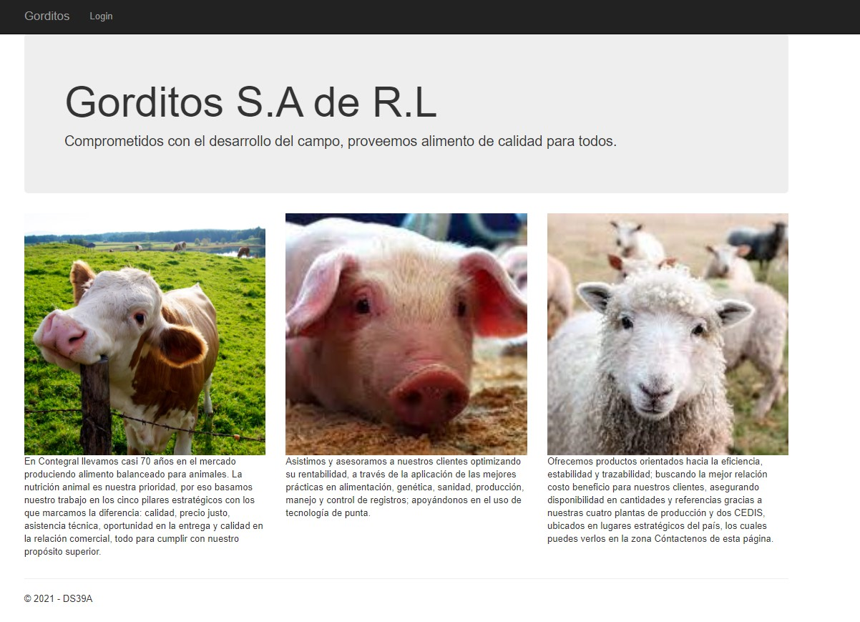

Tabla catálogo definir el tipo de concentrado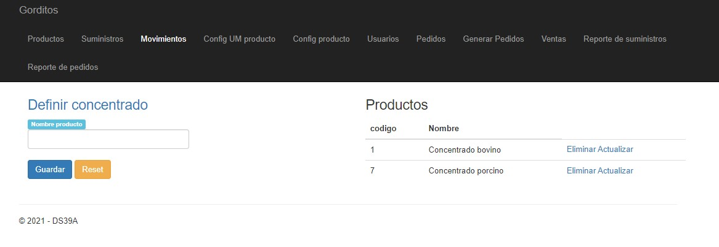

Configuración de suministros para elaboración de concentrado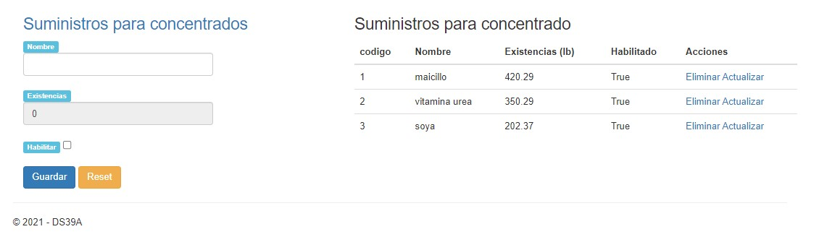

Ingreso de movimientos de los suministros registrados en las tablas catálogos anteriores.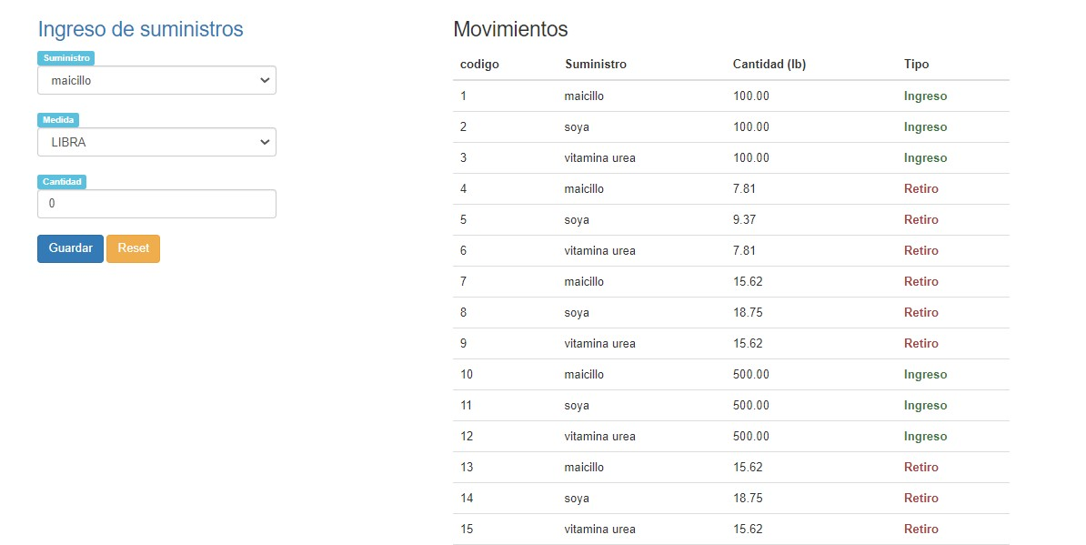

Asignación de medidas a usar para cada concetrado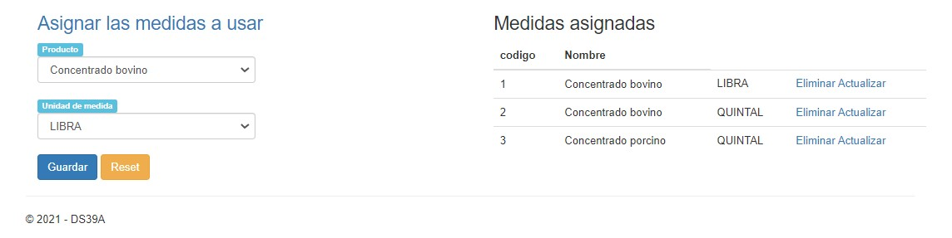

Configuración de suministros por unidad de medida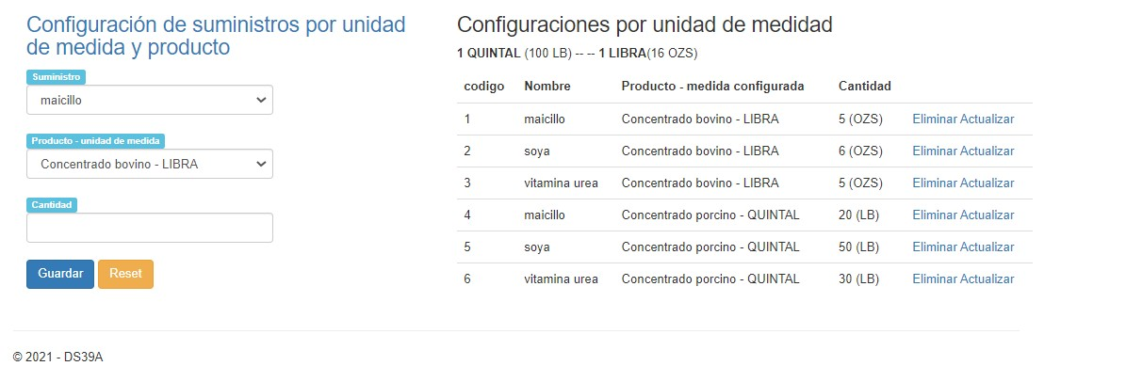

Registros de usuarios del sistema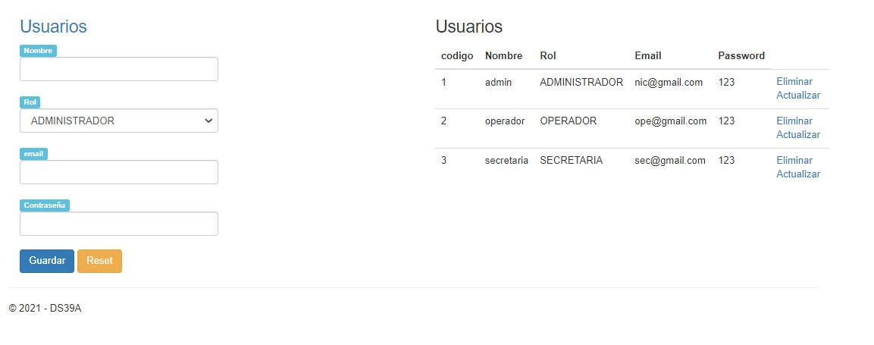

Gestionar los pedidos, para la elaboración de concentrados.

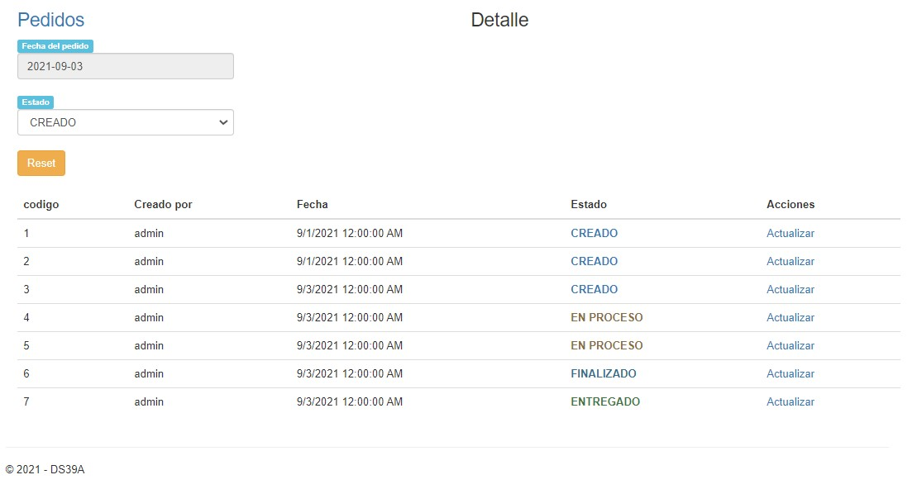

Crear un nuevo pedido, acá seleccionamos el producto, digitamos la cantidad y la agregamos el pedido, en la parte derecha de la imagen nos parecerán los productos agregados en el pedido, acá podremos procesar el pedido y se realizara la solicitud.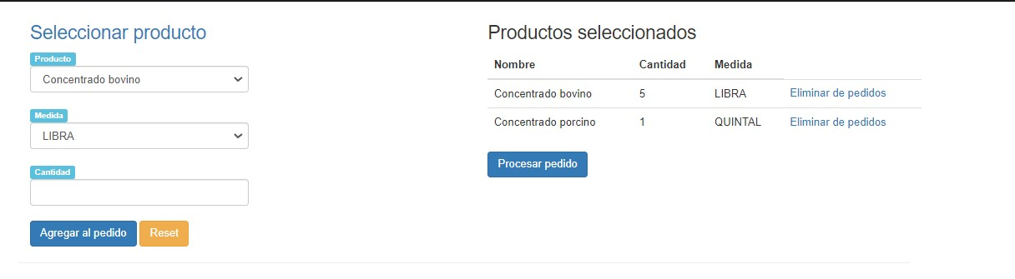

Acá nos aparecerán los pedidos que ya se hayan completado.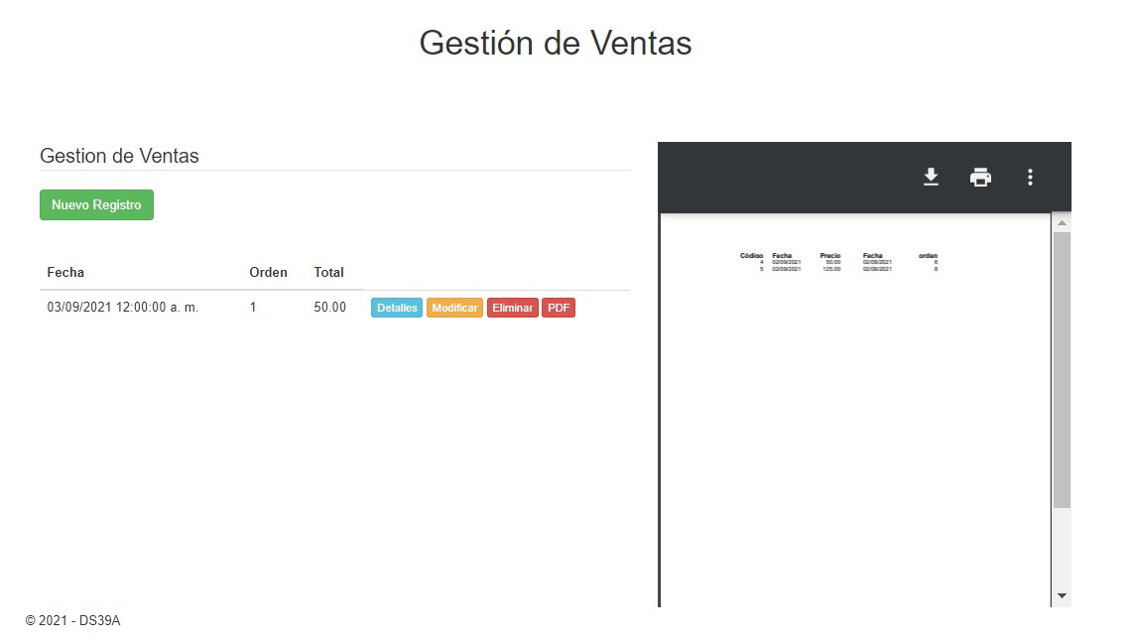

Reporte de suministros con existencias.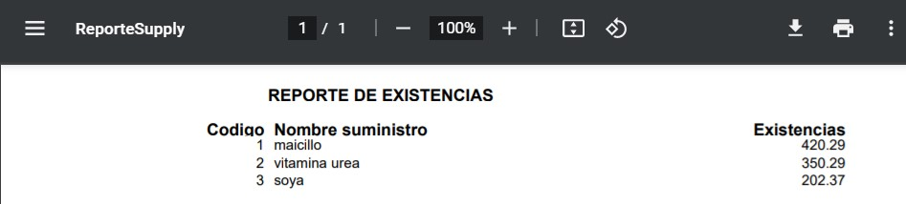

Reporte de todos los pedidos que se han realizado.